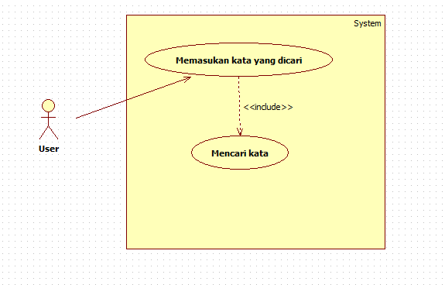

1. **Usecase Memasukan kata yang dicari**

|  |  |  |  |  |
| --- | --- | --- | --- | --- |
| **Nomor** | 001 | | | |
| **Nama** | Memasukan kata yang dicari | | | |
| **Tujuan** | Proses ini digunakan untuk menginputkan kata yang ingin dicari definisinya dalam sistem | | | |
| **Deskripsi** | Use case ini menggambarkan proses menginputkan kata oleh user yang nantinya akan akan diproses oleh sistem dengan mencari kata sesuai dengan keyword yang diinputkan | | | |
| **Aktor** | User | | | |
| **Prekondisi** | Sistem menampilkan definisi dari kata yang dicari | | | |
| **Skenario Utama** | | | | |
| **Aksi Aktor** | | | **Reaksi Sistem** | |
| 1. Aktor menginputkan kata yang ingin dicari definisinya dalam sistem | | |  | |
|  | | | 1. Sistem mencari data dalam database | |
|  | | | 1. Sistem menampilkan definisi dari kata yang dicari | |
| **Skenario Alternatif: Kata yang dicari tidak ditemukan** | | | | |
| **Aksi Aktor** | | | **Reaksi Sistem** |
| 1. Aktor menginputkan kata yang ingin dicari definisinya dalam sistem | | |  | |
|  | | | 1. Sistem mencari data dalam database | |
|  | | | 1. Sistem tidak menemukan kata yang dicari | |
| 1. Aktor menerima pesan bahwa kata yang dicari tidak ditemukan dalam database sistem | | |  | |
| **Post Kondisi** | | Aktor masuk ke halaman pencarian kembali | | |

1. **Usecase Mencari kata**

|  |  |  |
| --- | --- | --- |
| **Nomor** | 002 | |
| **Nama** | Mencari kata | |
| **Tujuan** | Proses ini digunakan untuk mencari kata yang dilakaukan oleh sistem | |
| **Deskripsi** | Use case ini menggambarkan proses pencarian kata yang dilakukan oleh sistem | |
| **Aktor** | - | |
| **Prekondisi** | Aktor telah menginputkan kata yang ingin dicari dalam sistem | |
| **Skenario Utama** | | |
| **Aksi Aktor** | | **Reaksi Sistem** |
|  | | 1. Sistem mencari data dalam database |
|  | | 1. Sistem menampilkan definisi dari kata yang dicari |
| **Skenario Alternatif: Kata yang dicari tidak ditemukan** | | |
| **Aksi Aktor** | | **Reaksi Sistem** |
|  | | 1. Sistem mencari data dalam database |
|  | | 1. Sistem tidak menemukan kata yang dicari |
|  | | 1. Sistem menampilkan pesan bahwa kata yang dicari tidak ditemukan dalam database sistem |